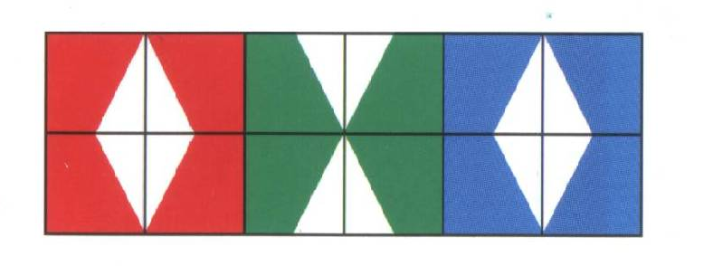

1  2  -  7 | 2  4  -  5 | 3  5  -  8 | 4  2  -  10 | 5  3  -  10 | 6  3  -  9
7  1  -  5 | 8  3  -  8 | 9  3  -  7 | 10  4  -  6 | 11  2  -  3 | 12  3  -  5

7  -  10 | 1  -  3 | 8  -  10 | 5  -  7 | 2  -  5 | 5  -  8
3  -  8 | 4  -  7 | 4  -  5 | 2  -  6 | 6  -  9 | 1  -  5

